创建回血技能GA Cost CD 回血GE

获得并初始化UI技能信息并写出激活函数

Cue

释放技能的时候需要通知UI进入冷却

创建技能01HPRegen

按照创建技能的步骤创建

## 创建技能的一般步骤

首先获取技能，然后更新UI和激活技能。通过Tag激活技能。

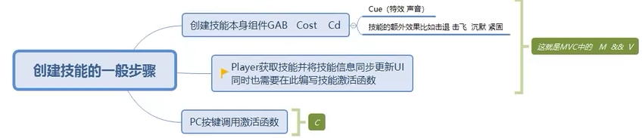

创建GA_HPRegen，父类为GA_BaseAbility

进入GA_HPRegen。在细节中给能力标签提供标签并勾选



添加技能花销，命名为GE_HPRegen_Cost。进入GE

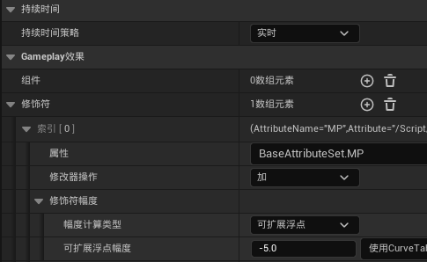

添加技能冷却，命名为GE_HPRegen_CD。进入GE

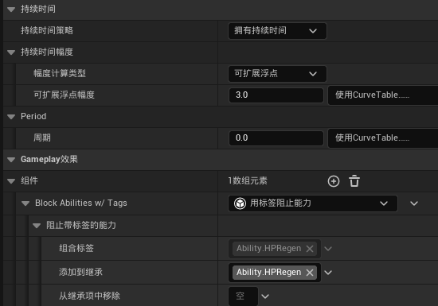

然后实现GC（Cue）。

创建GameplayCueNotify_Static类蓝图，命名为GCN_HPRegen。

进入GC，添加技能的标签

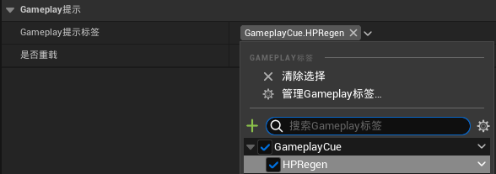

重载“执行时”函数

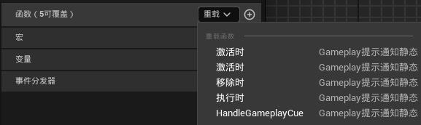

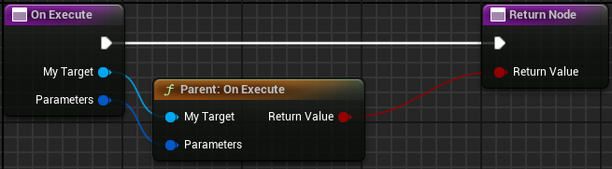

这里的MyTarget就是玩家自身。

生成特效用SpawnEmitter函数，可以用SpawnEmitterAtLocation

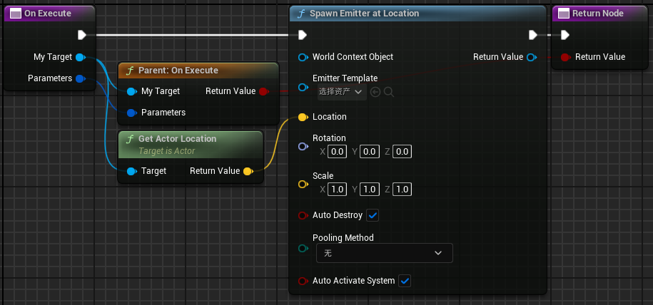

使用特效时，要把他负载在某个GE上，比如负载在Cost上，每次花蓝的时候，就激活特效。

进入GE_Cost

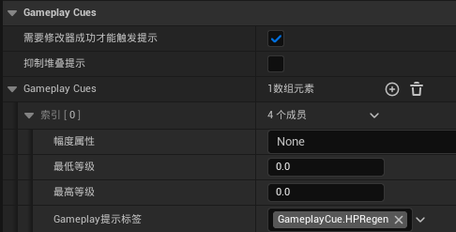

注意，这里的幅度属性可以表示特效的伤害。

接下来测试技能

首先进入BP_Player学习技能

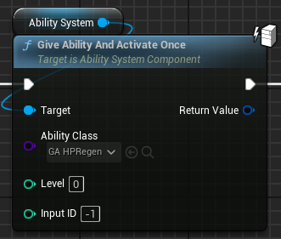

这个方法可行，但我们不用这个方法。

创建BaseGameplayAbility类引用数组类型变量，命名为Abilities，表示英雄拥有的技能们。

编译后首先在BP_Player中在细节中给他初始化

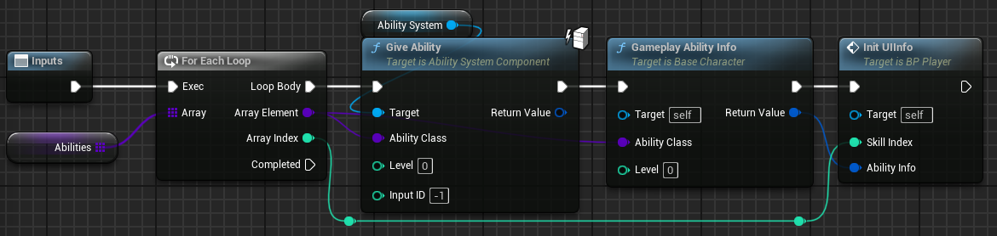

这样就初始化了技能和UI。

技能学习了，然后实现激活函数。创建函数，命名为ActivateAbility

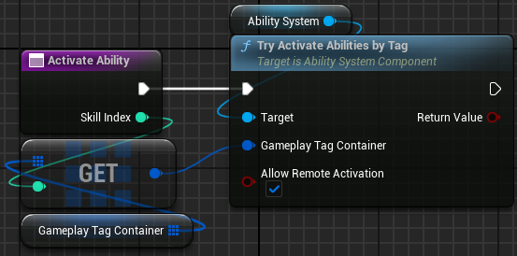

这里要给这个GameplayTagContainer变量加上默认值。（他是GameplayTagContainer型数组变量，是TryActivateAbilitiesByTag的形参类型）

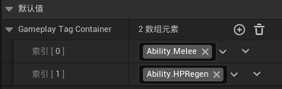

然后通过按键事件来使用技能

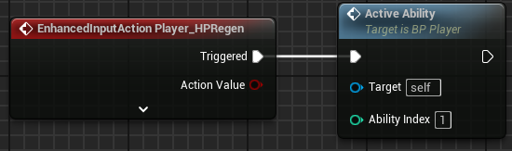

框架检查：

按键事件触发后调用ActivateAbility函数，双击函数节点，这个函数会用到GameplayTagContainer变量，看变量里有没有给技能Tag赋值。

然后检查这个技能的GA，看技能图标和Tag有没有提供，看CD和Cost有没有提供。

先看Cost，有没有提供Cue的负载，看技能消耗。再去看GC，有没有提供Tag，OnExecute有没有实现。

再看CD，有没有提供冷却时间，有没有提供技能阻挡。

最后再看GA，在ActivateAbility事件时有没有CommitAbility，有没有EndAbility，有没有StartUI_CD

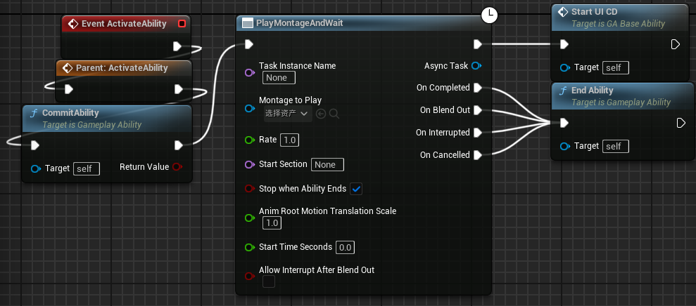

此时技能没有回血，因为没有写对应的GE。

最后来实现技能真正的效果。也就是图片中说的技能的额外效果。

创建GE_HPRegen_ActualEffect

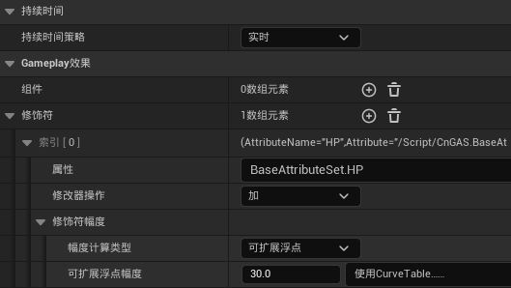

然后在GA中通过ApplyGameplayEffectToOwner来使用这个GE。

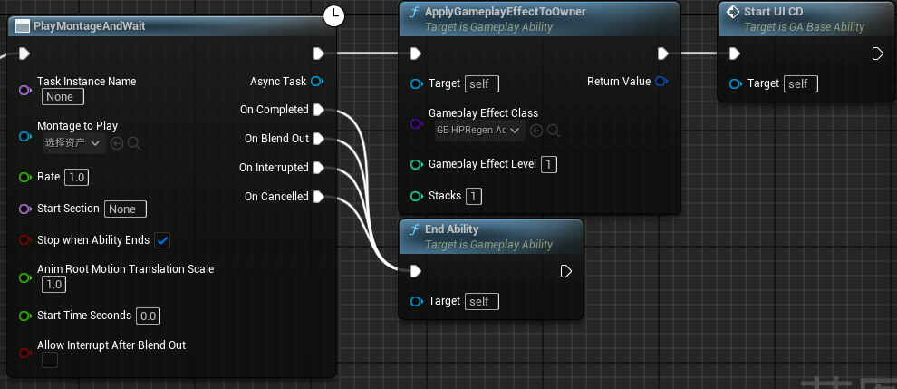

完成实现。